**Salandar: Descubre la magia**

Game Loop

🡪

* Luchar con enemigos
  + **Ganar esencia** (cada vez que le quitas vida a un enemigo ganas esencia de su color)
  + **Ganar cartas** (si derrotas al enemigo te da una carta random de su baraja, AVANZADO: relic para controlar cantidad y relic para elegir las cartas)
  + **¿Penalizar al perder?**
* Usar esencia para:
  + **Crear** cartas (puedes crear cualquier carta que tengas o hayas tenido en posesión)
  + **Descubrir** cartas (en función de la cantidad de esencia y color que uses, salen cartas de un color o varios y mejores o peores)
* **Modificar** baraja (opcional)

🡨

MVP

* Luchar contra 7 (1 boss 2 intermedio 4 básico) enemigos diferentes, cada uno con (5 – 4 - 3) acciones/spells diferentes (total 25)
* Dificultad del enemigo en función de poder relativo de nuestra baraja
* Combate básico
* Esencia de un solo color
* Ganar esencia al golpear
* Ganar carta random si ganamos
* 19 cartas diferentes (4 por defecto/básicas), 15 (1-2-4-8) por descubrir
* Usar esencia para descubrir
* Usar esencia para crear
* Modificar mazo

**Spellcraft: Spells your way!**

Game Loop

Cartas son **acciones** básicas + mejoras:

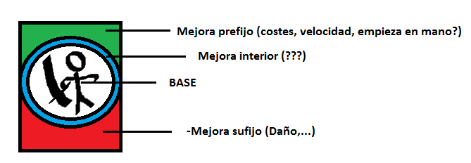

Reliquias: Cartas únicas, se consiguen de alguna manera especial…

¿1 run limitado? Para así dar un tope de tochez a la deck.